Министерство образования Республики Беларусь

Учреждение образования

«Белорусский государственный университет информатики и радиоэлектроники»

Кафедра радиотехнических систем

Лабораторная работа №2

Выполнил:

Студент гр.962991

Проверил:

Минск

Цель работы:

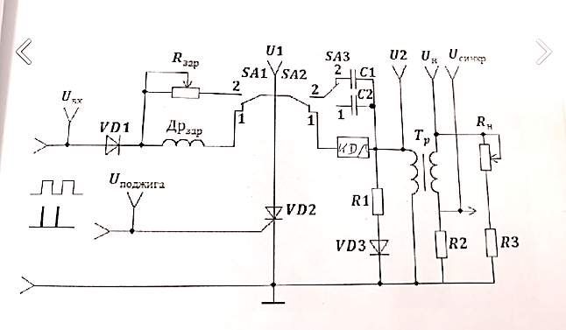

Рис. 4. Принципиальная схема установки.

Таблица 1

|  |  |  |  |  |  |
| --- | --- | --- | --- | --- | --- |
| Тип накопителя | Сигналы в гнездах | | | | |
| U1(B) | U2 |  | Uн |  |
| B | мкс | B | мкс |
| ЛФ | 2 | 2,1 | 0,7 | 6,3 | 2,5 |
| С1 | 1,4 | 2,4 | 1,8 | 6,3 | 4 |
| С2 | 2 | 2,3 | 0,8 | 5,3 | 2,2 |

Таблица 2

|  |  |  |  |  |
| --- | --- | --- | --- | --- |
| Вид | Сигналы в гнездах | | | |
| U1(B) | U2 | | |
| B | mcs |
| Др. зар. | 1,9 | 2,2 | 0,6 |
| Rраз. Min | 1 | 1,2 | 0,6 |
| Rзар. Средн | 1 | 1,2 | 0,6 |
| Rразр. Max | 0,9 | 1,1 | 0,6 |

Вывод: